八年级新教材《第八章 运动和力》单元测试题（三）
（满分：70分）（时间：45分钟）
一、选择题（每小题2分，共30分）
1、（2011乌鲁木齐）通常，旅游鞋底都可由花纹，主要是为了：（ ）
A．增大压力 B．增大压强 C．增大摩擦力 D．增大弹力
2、（2012淮安）日常生活中的实例，利用物体惯性的是：（ ）
A．人踩到香蕉皮上易滑倒 B．跳远运动员起跳前助跑
C．司机开车时应系安全带 D．赛车转弯时要减速慢行
3、（2011盐城）2010年广州亚运会精彩纷呈，下列现象不能用惯性知识解释的是：（ ）
A．箭被运动员射出后仍向前运动 B．跳高运动员离开地面后仍向上运动
C．足球撞到门框上被反弹 D．运动员百米冲刺后不能立即停下来
4、（2012宁夏）如图8.3-1所示，汽车里的乘客突然前倾。由此可以判断这辆汽车的运动状态可能是：（ ）
A．突然刹车 B．突然开动 C．匀速行驶 D．静止
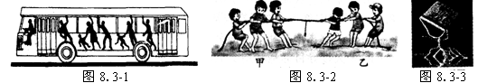
5、（2009哈尔滨）如图8.3-2所示，是甲、乙两组拔河比赛的场景，不计绳重，下列说法错误的是：（ ）
A．比赛时，选体重大的运动员，能增大对地面的压力
B．比赛时，运动员身体后倾、两腿弯曲，可以降低重心
C．比赛时．拉力较大的一组最终获胜
D．比赛时，受到地面摩擦力较大的一组最终获胜
6、（2010台州）如图8.3-3所示，一只蚂蚁用嘴举起一个重为0．005牛的砝码。当砝码处于静止状态时，蚂蚁对砝码的支持力：（ ）
A．大于0.005N B．等于0.005N C．小于0.005N D．不断增加
7、（2010泰安） 下列实例中，为了增大摩擦的是：（ ）
A．单杠运动员上杠前在手上涂镁粉 B．移动重物时，在它下面垫上钢管
C．向自行车的转轴处加润滑油 D．在气垫船底和水之间形成一层空气垫
8、（2012临沂）关于物体的惯性，下列说法正确的是：（ ）
A．足球在静止时没有惯性，运动时才具有惯性
B．跳远运动员起跳前要助跑，是为了获得惯性
C．赛车在高速行驶时不容易停下来，是由于速度越大惯性越大
D．百米赛跑运动员到达终点不能立即停下来，是因为运动员具有惯性
9、（2009自贡）以下安全提示中与摩擦力知识有关的是：（ ）
A．请驾驶员系好安全带 B．雨天路滑，驾驶员小心行驶
C．天干物燥，注意防火 D．在火车站站台上候车的旅客请站在安全线以外
10、（2011宁夏）一架航天飞机停在水平跑道上，下列说法中正确的是：（ ）
A．航天飞机只受重力的作用
B．航天飞机受到的重力和它对地面的压力是一对平衡力
C．航天飞机受到的重力和地面对它的支持力是一对平衡力
D．航天飞机对地面的压力和地面对它的支持力是一对平衡力
11、（2012宜宾）在如图8.3-4所示的四个实例中，目的是为了增大摩擦的是：（ ）
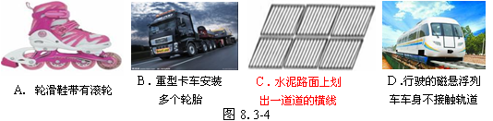
12、（2011杭州）在一艘做匀速直线运动的游轮上，某同学朝各个方向用相同的力进行立定跳远，则下列说法中正确的是：（ ）
A．朝与游轮运动方向一致跳的最远 B．朝与游轮运动方向相反跳的最远
C．朝与游轮运动方向一致跳的最近 D．朝各个方向跳的都一样远
13、（2012深圳）如图8.3-5所示，木箱重G=600N，小宇用F=200N的力沿水平方向推木箱，木箱做匀速直线运动，当推力增大到240N，此时的摩擦力为：（ ）
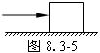
A．600N B．200N C．240N D．大于200N小于240N
14、（2012菏泽）在下列事例中，受平衡力作用的物体是：（ ）
A．正在圆形轨道上运动的过山车 B．减速进站的火车
C．腾空而起正在加速上升的火箭 D．在马路上匀速直线行驶的汽车
15、（2012大庆）如图8.3-6所示水平面上一个静止的小车上有一弯杆，其下端固定一个小球，小球的受力示意图正确的是：（ ）
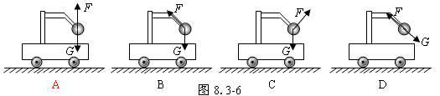
二、填空题（每空1分，共24分）
1、（2012苏州）用大小为10N的水平推力推静止在水平地面上的桌子，但没有推动，桌子受到的摩擦力＿＿＿＿（填“小于”、“等于”或“大于”）10N．运动的物体，在某个时刻所受的一切外力同时消失，它将＿＿＿＿＿＿＿＿。
2、（2011肇庆）停止蹬车后，行驶在水平路面上的自行车仍继续向前运动一段距离，这是因为自行车具有＿＿＿，自行车最后还会停下来，这是因为它受到＿＿＿的缘故．若路面光滑，自行车将一直做匀速直线运动，牛顿曾对此做过研究，并总结出＿＿＿＿定律．
3、（2011桂林）惯性与日常生活的联系非常密切，请分别列举一个利用惯性和防止惯性的实例。
利用惯性：＿＿＿＿＿＿＿＿＿＿＿＿；防止惯性：＿＿＿＿＿＿＿＿＿＿＿＿。
4、（2011阜新）汽车轮胎的外表面有凸凹不平的花纹，这是为了＿＿＿＿ （填“增大”或“减小”）摩擦；快速行驶的汽车，刹车后由于具有＿＿＿＿，还会继续向前运动一段距离；以行驶的汽车为参照物，路旁的树木是＿＿＿＿的（填“运动”或“静止”）。
5、（2011三明）如图8.3-7（a）所示，盛有水的烧杯随小车一起水平向右做匀速直线运动，当烧杯中的水面出现如图8.3-7 （b）所示的状态时，则小车此时正在做＿＿＿＿（迭填“加速”、“减速”或“匀速”）运动，做出上述判断的根据是水具有＿＿＿＿。
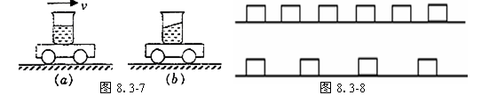
6、（2011新疆）如图8.3-8所示，显示的是同一木块先后两次在同一水平面上运动时，在相等时间内连续拍摄的“频闪”照片。由图可知，两次实验中，木块的速度＿＿＿＿，木块所受拉力的大小＿＿＿＿（均选填“相等”或“不相等”）
7、（2011襄阳）小慧用手握着一个重为10N的水杯静止在空中，杯口竖直向上，手的握力为20N，则水杯受到的摩擦力为＿＿＿N；若使手的握力增大到30N，则水杯受到的摩擦力为＿＿＿N；若向杯中注入少量的水，此时小慧手的握力仍然是30N，就使水杯继续静止，则此时手和水杯之间的摩擦力将＿＿＿＿（填“增大”、“减小”或“不变”）。
8、（2010·宁夏）31．建筑工人利用悬挂重物的细线来确定墙壁是否竖直。这是因为重力方向是＿＿＿＿＿，当重锤静止时，它受到的重力和绳子的拉力是＿＿＿＿力，所以绳子的拉力方向是＿＿＿＿＿。
9、（2011西宁）第十届环青海湖国际公路自行车赛即将举行，假如运动员在比赛过程中“没有了摩擦“，请你发挥想象，自行车会发生什么情况？写出两个合理的猜想。
（1）＿＿＿＿＿＿＿＿＿＿＿＿；（2）＿＿＿＿＿＿＿＿＿＿＿＿。
10、（2010哈尔滨）自行车是人们常见的“绿色”交通工具，从自行车的结构和使用来看，增大摩擦的部位是＿＿＿＿，它所采用的方法是＿＿＿＿＿＿＿＿＿＿＿＿；另外还有车闸，车闸采用的方法是＿＿＿＿＿＿＿＿＿＿＿＿。
三、实验题（每空1分，共16分）
1、（2012莆田）在“探究滑动摩擦力大小与哪些因素有关”的实验中，同学们提出了以下几种猜想
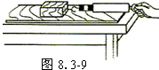
A．与压力大小有关 B．与接触面积大小有关
C．与运动的快慢有关 D．与接触面的粗糙程度有关
小慧同学用一个表面平整的长木板、一个带钩的木块和一只弹簧测力计进行实验。如图8.3-9所示。
（1）为了测量滑动摩擦力的大小，应在水平长木板上，用弹簧测力计沿水平方向＿＿＿拉动木块。此时，摩擦力的大小就等于弹簧测力计的示数是利用了＿＿＿＿知识。
（2）他设计的记录表格如下表所示：
次数 | 压力/N | 接触面 | 木块放置 | 木块运动 | 测力计示数/N
1 | 2.0 | 木板 | 平放 | 慢
2 | 2.0 | 木板 | 平放 | 较快
3 | 2.0 | 木板 | 平放 | 快
小慧同学的实验可以验证猜想＿＿＿＿＿（填字母符号）是否正确。
（3）实验室提供的器材有：a表面平整的长木板；b表面粗糙的长木板；c天平；d带钩的木块；e弹簧测力计；f刻度尺。
要验证猜想D是否正确，小慧同学应选取的四种器材是＿＿＿（填器材前面的字母）。
（4）同组的小慧同学采用如图所示的实验装置测量木块与长木板之间的摩擦力时，发现弹簧测力计示数不稳定，很难读数，其原因是＿＿＿＿＿＿＿＿＿＿＿＿。
2、（2011张家界）小宇在探究“阻力对物体运动影响”的实验时，利用如图8.3-10所示的装置图。
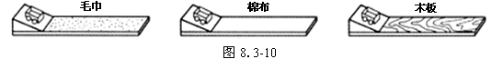
小宇先后在水平桌面铺上粗糙程度不同的物体（毛巾、棉布、木板），做了三次实验。然后将实验数据填入下列表格：
表面状况 | 阻力大小 | 小车运动的距离s /m
毛巾 | 大 | 0.1
棉布 | 较大 | 0.18
木板 | 小 | 0.35
根据以上实验填好以下内容：
（1）小宇在三次实验中，让小车在斜面上从静止滑下时，应保持同一＿＿＿＿。
（2）从上述实验数据中，可以得出结论是：平面越光滑，小车运动的距离越＿＿＿，这说明小车受到的阻力越＿＿＿＿，速度减小得越＿＿＿＿。
（3）由此可推出，如果运动物体不受外力的作用，它将作＿＿＿＿＿＿＿。
3、（2009贵港）在探究“二力平衡的条件”的实验中，某同学采用的实验装置如图8.3-11所示：
（1）当物体处于静止状态或＿＿＿＿状态时我们认为它受到的力是相互平衡的．
（2）实验时，小宇发现当向左盘和右盘同时加入一个相等重量的砝码时，木块处于静止状态。此时木块在水平方向受到两个力的作用，这些力是平衡的。小明再把右盘中的砝码换成一个较重的砝码时，发现木块仍然处于静止状态，出现这种现象的原因是＿＿＿＿＿＿，这时木块在水平方向受到的力＿＿＿＿（填“平衡”或“不平衡”）。要避免这种现象产生，请你对该实验装置提出改进意见：＿＿＿＿。
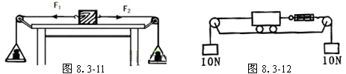
（3）如图8.3-12所示，小慧用小车来做该实验，装置处于静止，细绳和弹簧测力计的质量忽略不计，不考虑细绳与滑轮之间的摩擦，两端挂的重物各为10N，则弹簧测力计的示数为＿＿＿＿N，小车受到的合力为＿＿＿＿N。

